Классы IPv4-адресов
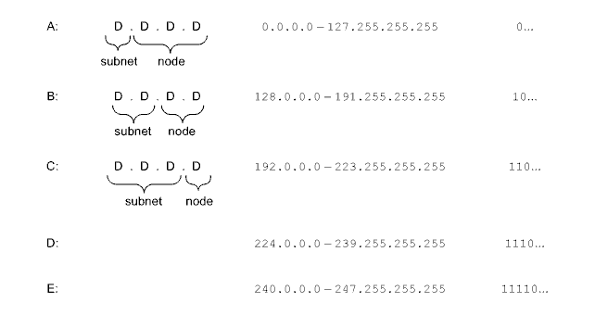

Формально выделяют пять классов IP-адресов.

Классы A, B и C являются основными, а классы D и E -- дополнительными.
Класс D используется для адресации мультикаст-групп. Класс E зарезервирован для будущего использования. Есть и другие зарезервированные диапазоны.
При написании IP-адресов принято использовать нотацию DDN (Decimal Dot Notation) -- четыре разделенных точками десятичных цифры от нуля до двухсот пятидесяти пяти.

Класс A: первый октет адреса занимает биты 0–7, соответствующие десятичным числам от 1 до 126 (включительно). Количество IP-адресов класса A равно 2^24-2, то есть 16 777 214 адресов.
Класс B: первый октет адреса занимает биты 0–15, соответствующие десятичным числам от 128 до 191 (включительно). Количество стандартных подсетей класса B равно 2^14, то есть 16 384 подсети. Количество адресов в одной стандартной подсети класса B равно 2^16-2, то есть 65 534 адреса.
Класс C: первый октет адреса занимает биты 0–23, соответствующие десятичным числам от 192 до 223 (включительно). Количество стандартных подсетей класса C равно 2^21, то есть 2 097 152 подсети. Количество адресов в одной стандартной подсети класса C равно 2^8-2, то есть 254 адреса.
Для стандартных классов масками подсетей являются следующие:

A: 255.0.0.0
B: 255.255.0.0
C: 255.255.255.0

